Поздравляем
Савельева Георгия, обучающегося 11 класса
и Павлову Ксению, обучающуюся 8 класса
МАОУ «Куровская гимназия»!!!

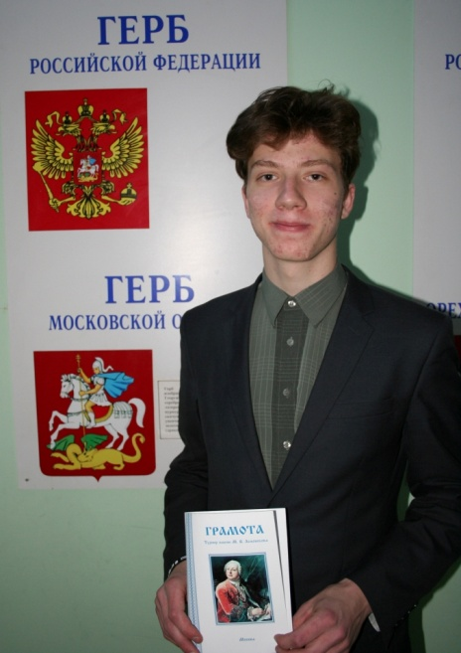
25.09.2016 в г.о. Орехово-Зуево состоялся 39-ый Турнир имени М.В.Ломоносова. Олимпиада «Турнир им. Ломоносова» - многопредметная олимпиада по математике, математическим играм, физике, астрономии и наукам о Земле, химии, биологии, истории, лингвистике и литературе.
Ежегодно в этой Олимпиаде принимают участие тысячи школьников со всей России. В этом году более 30 тысяч школьников из Москвы и Московской области решили проверить свои знания по основным предметам.
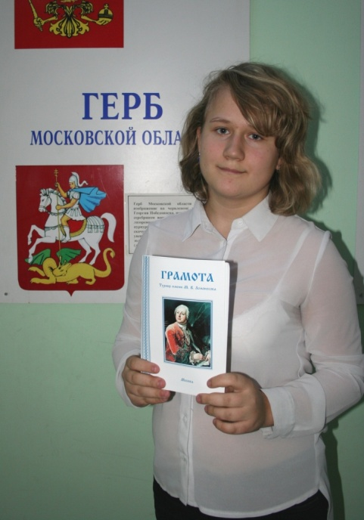
В конце декабря 2016 года были подведены итоги и определены победители Турнира, в число которых вошли обучающиеся МАОУ «Куровская гимназия» Савельев Георгий (11 класс) и Павлова Ксения (8 класс), ставшие обладателями грамот по истории и по биологии соответственно.
Поздравляем ребят и их педагогов: Узбекову Юлию Харисовну, учителя истории и обществознания и Филиппову Елену Федоровну, учителя биологии МАОУ «Куровская гимназия» и желаем будущих побед!

